

**О внесении изменений в некоторые постановления акимата Мангистауской области**

***Утративший силу***

Постановление акимата Мангистауской области от 9 августа 2019 года № 178. Зарегистрировано Департаментом юстиции Мангистауской области 13 августа 2019 года № 3977. Утратило силу постановлением акимата Мангистауской области от 10 марта 2020 года № 40

      Сноска. Утратило силу постановлением акимата Мангистауской области от 10.03.2020 № 40 (вводится в действие по истечении десяти календарных дней после дня его первого официального опубликования).

      В соответствии с Законом Республики Казахстан от 15 апреля 2013 года "О государственных услугах" акимат Мангистауской области ПОСТАНОВЛЯЕТ:

      1. Внести изменения в некоторые постановления акимата Мангистауской области, согласно приложению к настоящему постановлению.

      2. Государственному учреждению "Управление сельского хозяйства Мангистауской области" (Калдыгул С. С.) обеспечить государственную регистрацию настоящего постановления в органах юстиции, его официальное опубликование в эталонном контрольном банке нормативных правовых актов Республики Казахстан и средствах массовой информации, размещение на интернет - ресурсе акимата Мангистауской области.

      3. Контроль за исполнением настоящего постановления возложить на заместителя акима Мангистауской области Сакеева Р. К.

      4. Настоящее постановление вступает в силу со дня государственной регистрации в органах юстиции и вводится в действие по истечении десяти календарных дней после дня его первого официального опубликования.

|  |  |
| --- | --- |
| *Аким Мангистауской области* | *С. Трумов* |

|  |  |
| --- | --- |
|  | Приложение к постановлению |
|  | акимата Мангистауской области |
|  | от 9 августа 2019 года № 178 |

**Перечень постановлений акимата Мангистауской области, в которые вносятся изменения**

      1. В постановлении акимата Мангистауской области от 29 июля 2015 года № 218 "Об утверждении регламента государственной услуги "Субсидирование стоимости затрат на закладку и выращивание (в том числе восстановление) многолетних насаждений плодово - ягодных культур и винограда" (зарегистрировано в Реестре государственной регистрации нормативных правовых актов за № 2809, опубликовано 1 сентября 2015 года в информационно-правовой системе "Әділет"):

      регламент государственной услуги "Субсидирование стоимости затрат на закладку и выращивание (в том числе восстановление) многолетних насаждений плодово - ягодных культур и винограда" изложить в новой редакции согласно приложению 1 к настоящему Перечню постановлений акимата Мангистауской области, в которые вносятся изменения (далее – Перечень).

      2. В постановлении акимата Мангистауской области от 5 августа 2015 года № 236 "Об утверждении регламента государственной услуги "Субсидирование стоимости затрат на возделывание сельскохозяйственных культур в защищенном грунте" (зарегистрировано в Реестре государственной регистрации нормативных правовых актов за № 2821, опубликовано 16 сентября 2015 года в информационно-правовой системе "Әділет"):

      регламент государственной услуги "Субсидирование стоимости затрат на возделывание сельскохозяйственных культур в защищенном грунте" изложить в новой редакции согласно приложению 2 к настоящему Перечню.

      3. В постановлении акимата Мангистауской области от 13 августа 2015 года № 250 "Об утверждении регламента государственной услуги "Субсидирование повышения урожайности и качества продукции растениеводства, стоимости горюче - смазочных материалов и других товарно - материальных ценностей, необходимых для проведения весенне-полевых и уборочных работ, путем субсидирования производства приоритетных культур" (зарегистрировано в Реестре государственной регистрации нормативных правовых актов за № 2825, опубликовано 18 сентября 2015 года в информационно - правовой системе "Әділет"):

      регламент государственной услуги "Субсидирование повышения урожайности и качества продукции растениеводства, стоимости горюче - смазочных материалов и других товарно - материальных ценностей, необходимых для проведения весенне - полевых и уборочных работ, путем субсидирования производства приоритетных культур" изложить в новой редакции согласно приложению 3 к настоящему Перечню.

|  |  |
| --- | --- |
|  | Приложение 1 к |
|  | Перечню постановлений акимата |
|  | Мангистауской области, |
|  | в которые вносятся изменения |
|  | Утвержден |
|  | постановлением акимата |
|  | Мангистауской области |
|  | от 29 июля 2015 года № 218 |

**Регламент государственной услуги "Субсидирование стоимости затрат на закладку и выращивание (в том числе восстановление) многолетних насаждений плодово - ягодных культур и винограда" Глава 1. Общие положения**

      1. Государственная услуга "Субсидирование стоимости затрат на закладку и выращивание (в том числе восстановление) многолетних насаждений плодово - ягодных культур и винограда" (далее – государственная услуга) оказывается местными исполнительными органами области, районов и городов областного значения (далее – услугодатель).

      Прием заявок и выдача результатов оказания государственной услуги осуществляются через веб - портал "электронного правительства" www.egov.kz (далее - портал).

      2. Форма оказания государственной услуги: электронная (полностью автоматизированная).

      3. Результат оказания государственной услуги – уведомление о перечислении субсидии либо мотивированный отказ в предоставлении государственной услуги в случаях и по основаниям, предусмотренным пунктом 10 стандарта государственной услуги "Субсидирование стоимости затрат на закладку и выращивание (в том числе восстановление) многолетних насаждений плодово - ягодных культур и винограда" утвержденного приказом Министра сельского хозяйства Республики Казахстан от 28 апреля 2015 года № 4-1/379 "Об утверждении стандарта государственной услуги "Субсидирование стоимости затрат на закладку и выращивание (в том числе восстановление) многолетних насаждений плодово - ягодных культур и винограда" (зарегистрирован в Реестре государственной регистрации нормативных правовых актов за № 11278) (далее – Стандарт).

      Форма предоставления результата оказания государственной услуги – электронная.

**Глава 2. Описание порядка действий структурных подразделений (работников) услугодателя в процессе оказания государственной услуги**

      4. Основанием для начала процедуры (действия) по оказанию государственной услуги является предоставление услугополучателем на портал в форме электронного документа, удостоверенного электронной цифровой подписью (далее – ЭЦП) заявки на получение субсидий, согласно приложениям 1 и 2 к Стандарту.

      5. Содержание каждой процедуры (действия), входящей в состав процесса оказания государственной услуги, длительность его выполнения:

      ответственный исполнитель услугодателя:

      1) с момента регистрации заявки подтверждает ее принятие путем подписания с использованием ЭЦП соответствующего уведомления либо дает мотивированный отказ в предоставлении государственной услуги – в течение 1 (одного) рабочего дня;

      2) в соответствии с Планом финансирования формирует в информационной системе субсидирования платежные поручения на выплату субсидий, загружаемые в информационную систему "Казначейство-Клиент" после подтверждения принятия заявки - в течение 2 (двух) рабочих дней.

      При этом, перечисление причитающихся субсидий на текущие счета сельхозтоваропроизводителей и (или) сельхозкооперативов осуществляется управлением до 25 декабря соответствующего года.

      6. Результат процедуры (действия) по оказанию государственной услуги, который служит основанием для начала выполнения следующей процедуры (действия):

      1) подтверждение заявки либо мотивированный отказ;

      2) формирование платежного поручения на выплату субсидий.

**Глава 3. Описание порядка взаимодействия структурных подразделений (работников) услугодателя в процессе оказания государственной услуги**

      7. Перечень структурных подразделений (работников) услугодателя, которые участвуют в процессе оказания государственной услуги:

      1) ответственный исполнитель услугодателя.

      8. Описание последовательности процедур (действий) между структурными подразделениями (работниками) с указанием длительности каждой процедуры (действия):

      ответственный исполнитель услугодателя:

      1) с момента регистрации заявки подтверждает ее принятие либо дает мотивированный отказ в предоставлении государственной услуги – в течение 1 (одного) рабочего дня;

      2) формирует в информационной системе субсидирования платежные поручения на выплату субсидий – в течение 2 (двух) рабочих дней.

**Глава 4. Описание порядка взаимодействия с Государственной корпорацией "Правительство для граждан" и (или) иными услугодателями, а также порядка использования информационных систем в процессе оказания государственной услуги**

      9. Описание порядка обращения и последовательности процедур (действий) услугодателя и услугополучателя при оказании государственной услуги через портал:

      1) услугополучатель осуществляет регистрацию на портале с помощью индивидуального идентификационного номера (далее – ИИН), бизнес – идентификационного номера (далее – БИН) и пароля (осуществляется для незарегистрированных услугополучателей на портале);

      2) процесс 1 – ввод услугополучателем ИИН или БИН и пароля (процесс авторизации) на портале для получения государственной услуги;

      3) условие 1 – проверка на портале подлинности данных о зарегистрированном услугополучателе через ИИН или БИН и пароль;

      4) процесс 2 – формирование порталом сообщения об отказе в авторизации в связи с имеющимися нарушениями в данных услугополучателя;

      5) процесс 3 – выбор услугополучателем государственной услуги, указанной в регламенте государственной услуги "Субсидирование стоимости затрат на закладку и выращивание (в том числе восстановление) многолетних насаждений плодово - ягодных культур и винограда" (далее – Регламент), вывод на экран формы запроса для оказания государственной услуги и заполнение услугополучателем формы с учетом ее структуры и форматных требований, выбор услугополучателем регистрационного свидетельства ЭЦП для удостоверения (подписания) запроса;

      6) условие 2 – проверка на портале срока действия регистрационного свидетельства ЭЦП и отсутствия в списке отозванных (аннулированных) регистрационных свидетельств, а также соответствия идентификационных данных между ИИН или БИН указанным в запросе и ИИН или БИН указанным в регистрационном свидетельстве ЭЦП;

      7) процесс 4 – формирование сообщения об отказе в запрашиваемой государственной услуге в связи с не подтверждением подлинности ЭЦП услугополучателя;

      8) процесс 5 – направление электронного документа (запроса услугополучателя), удостоверенного (подписанного) ЭЦП услугополучателем через шлюз электронного правительства в автоматизированное рабочее место регионального шлюза электронного правительства (далее – АРМ РШЭП) для обработки запроса услугодателем;

      9) условие 3 – проверка услугодателем заявки представленной услугополучателем;

      10) процесс 6 - формирование сообщения об отказе в запрашиваемой государственной услуге в связи с имеющимися нарушениями в заявке услугополучателя;

      11) процесс 7 - получение услугополучателем результата государственной услуги.

      10. Подробное описание последовательности процедур (действий), взаимодействий структурных подразделений (работников) услугодателя в процессе оказания государственной услуги отражается в справочнике бизнес - процессов оказания государственной услуги согласно приложению 1 к настоящему регламенту.

      11. Порядок использования информационных систем в процессе оказания государственной услуги через портал приведены в приложении 2 к настоящему регламенту.

|  |  |
| --- | --- |
|  | Приложение 1 к регламенту |
|  | государственной слуги "Субсидирование |
|  | стоимости затрат на закладку и |
|  | выращивание (в том |
|  | числе восстановление) многолетних |
|  | насаждений плодово - ягодных культур и |
|  | винограда" |

**Справочник бизнес-процессов оказания государственной услуги "Субсидирование стоимости затрат на закладку и выращивание (в том числе восстановление) многолетних насаждений плодово - ягодных культур и винограда"**

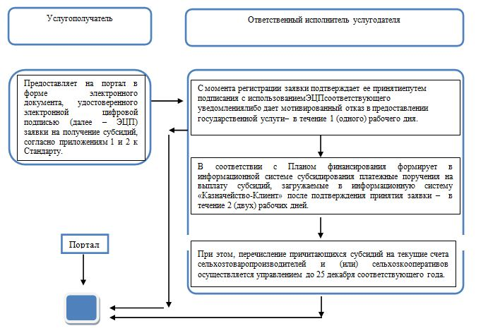

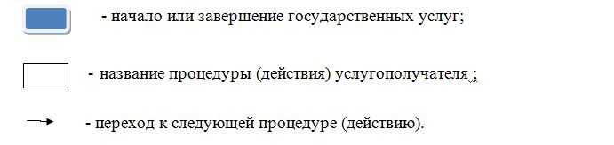

|  |  |
| --- | --- |
|  | Приложение 2 к регламенту |
|  | государственной услуги "Субсидирование |
|  | стоимости затрат на закладку и |
|  | выращивание (в том |
|  | числе восстановление) многолетних |
|  | насаждений плодово - ягодных культур и |
|  | винограда" |

**Порядок использования информационных систем в процессе оказания государственной услуги через портал**

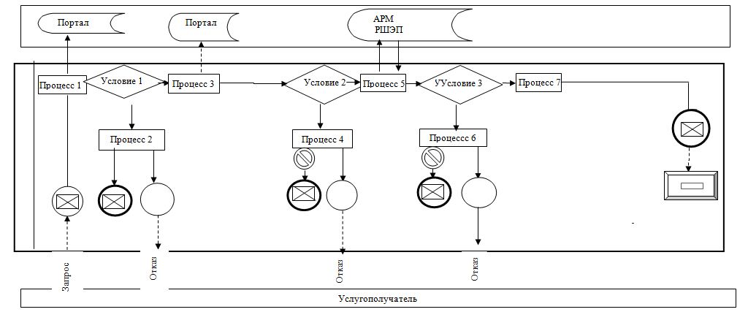

      Примечание: расшифровка аббревиатур:

      АРМ - автоматизированное рабочее место;

      РШЭП - региональный шлюз "Электронного правительства".

**Условные обозначения:**

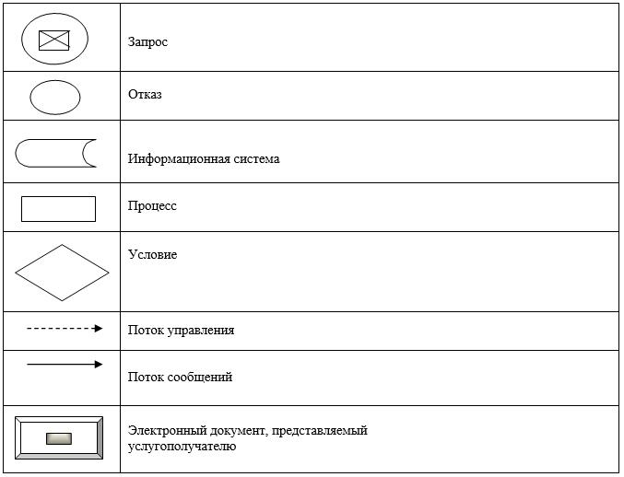

|  |  |
| --- | --- |
|  | Приложение 2 |
|  | к Перечню |
|  | постановлений акимата Мангистауской |
|  | области, в которые вносятся |
|  | изменения |
|  | Утвержден |
|  | постановлением акимата |
|  | Мангистауской области от 5 августа |
|  | 2015 года № 236 |

**Регламент государственной услуги "Субсидирование стоимости затрат на возделывание сельскохозяйственных культур в защищенном грунте" Глава 1. Общие положения**

      1. Государственная услуга "Субсидирование стоимости затрат на возделывание сельскохозяйственных культур в защищенном грунте" (далее – государственная услуга) оказывается местными исполнительными органами области, районов и городов областного значения (далее – услугодатель).

      Прием заявок и выдача результатов оказания государственной услуги осуществляются через веб-портал "электронного правительства" www.egov.kz (далее-портал).

      2. Форма оказания государственной услуги: электронная (полностью автоматизированная).

      3. Результат оказания государственной услуги – уведомление о перечислении субсидии либо мотивированный отказ в предоставлении государственной услуги в случаях и по основаниям, предусмотренным пунктом 10 стандарта государственной услуги "Субсидирование стоимости затрат на возделывание сельскохозяйственных культур в защищенном грунте", утвержденного приказом исполняющего обязанности Министра сельского хозяйства Республики Казахстан от 8 мая 2015 года № 4-1/428 "Об утверждении стандарта государственной услуги "Субсидирование стоимости затрат на возделывание сельскохозяйственных культур в защищенном грунте" (зарегистрирован в Реестре государственной регистрации нормативных правовых актов за № 11432) (далее – Стандарт).

      Форма предоставления результата оказания государственной услуги – электронная.

**Глава 2. Описание порядка действий структурных подразделений (работников) услугодателя в процессе оказания государственной услуги**

      4. Основанием для начала процедуры (действия) по оказанию государственной услуги является предоставление услугополучателем на портал в форме электронного документа, удостоверенного электронной цифровой подписью (далее – ЭЦП) заявки на получение субсидий, согласно приложению к Стандарту.

      5. Содержание каждой процедуры (действия), входящей в состав процесса оказания государственной услуги, длительность его выполнения:

      ответственный исполнитель услугодателя:

      1) с момента регистрации заявки подтверждает ее принятие путем подписания с использованием ЭЦП соответствующего уведомления либо дает мотивированный отказ в предоставлении государственной услуги – в течение 1 (одного) рабочего дня;

      2) в соответствии с Планом финансирования формирует в информационной системе субсидирования платежные поручения на выплату субсидий, загружаемые в информационную систему "Казначейство-Клиент" после подтверждения принятия заявки – в течение 2 (двух) рабочих дней.

      При этом, перечисление причитающихся субсидий на текущие счета сельхозтоваропроизводителей и (или) сельхозкооперативов осуществляется управлением до 25 декабря соответствующего года.

      6. Результат процедуры (действия) по оказанию государственной услуги, который служит основанием для начала выполнения следующей процедуры (действия):

      1) подтверждение заявки либо мотивированный отказ;

      2) формирование платежного поручения на выплату субсидий.

**Глава 3. Описание порядка взаимодействия структурных подразделений (работников) услугодателя в процессе оказания государственной услуги**

      7. Перечень структурных подразделений (работников) услугодателя, которые участвуют в процессе оказания государственной услуги:

      1) ответственный исполнитель услугодателя.

      8. Описание последовательности процедур (действий) между структурными подразделениями (работниками) с указанием длительности каждой процедуры (действия):

      ответственный исполнитель услугодателя:

      1) с момента регистрации заявки подтверждает ее принятие путем подписания с использованием ЭЦП соответствующего уведомления либо дает мотивированный отказ в предоставлении государственной услуги – в течение 1 (одного) рабочего дня;

      2) формирует в информационной системе субсидирования платежные поручения на выплату субсидий – в течение 2 (двух) рабочих дней.

**Глава 4. Описание порядка взаимодействия с Государственной корпорацией "Правительство для граждан" и (или) иными услугодателями, а также порядка использования информационных систем в процессе оказания государственной услуги**

      9. Описание порядка обращения и последовательности процедур (действий) услугодателя и услугополучателя при оказании государственной услуги через портал:

      1) услугополучатель осуществляет регистрацию на портале с помощью индивидуального идентификационного номера (далее – ИИН), бизнес – идентификационного номера (далее – БИН) и пароля (осуществляется для незарегистрированных услугополучателей на портале);

      2) процесс 1 – ввод услугополучателем ИИН или БИН и пароля (процесс авторизации) на портале для получения государственной услуги;

      3) условие 1 – проверка на портале подлинности данных о зарегистрированном услугополучателе через ИИН или БИН и пароль;

      4) процесс 2 – формирование порталом сообщения об отказе в авторизации в связи с имеющимися нарушениями в данных услугополучателя;

      5) процесс 3 – выбор услугополучателем государственной услуги, указанной в регламенте государственной услуги "Субсидирование стоимости затрат на возделывание сельскохозяйственных культур в защищенном грунте" (далее – Регламент), вывод на экран формы запроса для оказания государственной услуги и заполнение услугополучателем формы с учетом ее структуры и форматных требований, выбор услугополучателем регистрационного свидетельства ЭЦП для удостоверения (подписания) запроса;

      6) условие 2 – проверка на портале срока действия регистрационного свидетельства ЭЦП и отсутствия в списке отозванных (аннулированных) регистрационных свидетельств, а также соответствия идентификационных данных между ИИН или БИН указанным в запросе и ИИН или БИН указанным в регистрационном свидетельстве ЭЦП;

      7) процесс 4 – формирование сообщения об отказе в запрашиваемой государственной услуге в связи с не подтверждением подлинности ЭЦП услугополучателя;

      8) процесс 5 – направление электронного документа (запроса услугополучателя), удостоверенного (подписанного) ЭЦП услугополучателем через шлюз электронного правительства в автоматизированное рабочее место регионального шлюза электронного правительства (далее – АРМ РШЭП) для обработки запроса услугодателем;

      9) условие 3 – проверка услугодателем заявки представленной услугополучателем;

      10) процесс 6 – формирование сообщения об отказе в запрашиваемой государственной услуге в связи с имеющимися нарушениями в заявке услугополучателя;

      11) процесс 7 - получение услугополучателем результата государственной услуги.

      10. Подробное описание последовательности процедур (действий), взаимодействий структурных подразделений (работников) услугодателя в процессе оказания государственной услуги отражается в справочнике бизнес - процессов оказания государственной услуги согласно приложению 1 к настоящему регламенту.

      11. Порядок использования информационных систем в процессе оказания государственной услуги через портал приведены в приложении 2 к настоящему регламенту.

|  |  |
| --- | --- |
|  | Приложение 1 к регламенту |
|  | государственной слуги "Субсидирование |
|  | стоимости затрат на возделывание |
|  | сельскохозяйственных культур в |
|  | защищенном грунте" |

**Справочник бизнес-процессов оказания государственной услуги "Субсидирование стоимости затрат на возделывание сельскохозяйственных культур в защищенном грунте"**

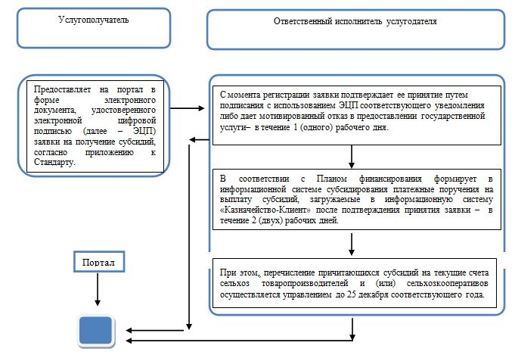



|  |  |
| --- | --- |
|  | Приложение 2 к регламенту |
|  | государственной услуги "Субсидирование |
|  | стоимости затрат на возделывание |
|  | сельскохозяйственных культур в |
|  | защищенном грунте" |

**Порядок использования информационных систем в процессе оказания государственной услуги через портал**

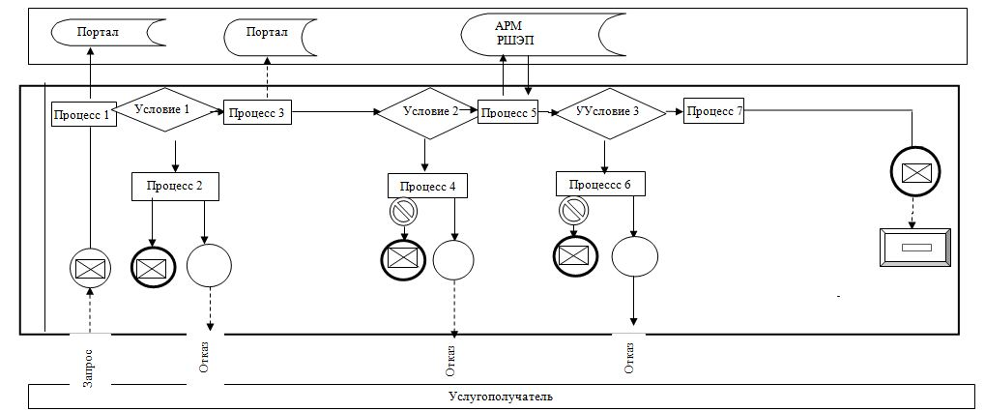

      Примечание: расшифровка аббревиатур:

      АРМ - автоматизированное рабочее место;

      РШЭП - региональный шлюз "Электронного правительства".

**Условные обозначения:**



|  |  |
| --- | --- |
|  | Приложение 3 |
|  | к Перечню |
|  | постановлений акимата |
|  | Мангистауской области, |
|  | в которые вносятся |
|  | изменения |
|  | Утвержден |
|  | постановлением акимата |
|  | Мангистауской области |
|  | от 13 августа 2015 года № 250 |

**Регламент государственной услуги "Субсидирование повышения урожайности и качества продукции растениеводства, стоимости горюче- смазочных материалов и других товарно - материальных ценностей, необходимых для проведения весенне - полевых и уборочных работ, путем субсидирования производства приоритетных культур" Глава 1. Общие положения**

      1. Государственная услуга "Субсидирование повышения урожайности и качества продукции растениеводства, стоимости горюче-смазочных материалов и других товарно-материальных ценностей, необходимых для проведения весенне-полевых и уборочных работ, путем субсидирования производства приоритетных культур" (далее – государственная услуга) оказывается местными исполнительными органами области, районов и городов областного значения (далее – услугодатель).

      Прием заявок и выдача результатов оказания государственной услуги осуществляются через веб-портал "электронного правительства" www.egov.kz (далее – портал).

      2. Форма оказания государственной услуги: электронная (полностью автоматизированная).

      3. Результат оказания государственной услуги – уведомление о перечислении субсидии либо мотивированный отказ в предоставлении государственной услуги в случаях и по основаниям, предусмотренным пунктом 10 стандарта государственной услуги "Субсидирование повышения урожайности и качества продукции растениеводства, стоимости горюче- смазочных материалов и других товарно-материальных ценностей, необходимых для проведения весенне-полевых и уборочных работ, путем субсидирования производства приоритетных культур", утвержденного приказом Министра сельского хозяйства Республики Казахстан от 6 мая 2015 года № 4-3/423 "Об утверждении стандарта государственной услуги "Субсидирование повышения урожайности и качества продукции растениеводства, стоимости горюче - смазочных материалов и других товарно - материальных ценностей, необходимых для проведения весенне-полевых и уборочных работ, путем субсидирования производства приоритетных культур" (зарегистрирован в Реестре государственной регистрации нормативных правовых актов за № 11705) (далее – Стандарт).

      Форма предоставления результата оказания государственной услуги – электронная.

**Глава 2. Описание порядка действий структурных подразделений (работников) услугодателя в процессе оказания государственной услуги**

      4. Основанием для начала процедуры (действия) по оказанию государственной услуги является предоставление услугополучателем на портал в форме электронного документа, удостоверенного электронной цифровой подписью (далее – ЭЦП) заявки на получение субсидий, согласно приложению к Стандарту.

      5. Содержание каждой процедуры (действия), входящей в состав процесса оказания государственной услуги, длительность его выполнения:

      ответственный исполнитель услугодателя:

      1) с момента регистрации заявки подтверждает ее принятие путем подписания с использованием ЭЦП соответствующего уведомления либо дает мотивированный отказ в предоставлении государственной услуги – в течение 1 (одного) рабочего дня;

      2) в соответствии с Планом финансирования формирует в информационной системе субсидирования платежные поручения на выплату субсидий, загружаемые в информационную систему "Казначейство-Клиент" после подтверждения принятия заявки – в течение 2 (двух) рабочих дней.

      При этом, перечисление причитающихся субсидий на текущие счета сельхозтоваропроизводителей и (или) сельхозкооперативов осуществляется управлением до 25 декабря соответствующего года.

      6. Результат процедуры (действия) по оказанию государственной услуги, который служит основанием для начала выполнения следующей процедуры (действия):

      1) подтверждение заявки либо мотивированный отказ;

      2) формирование платежного поручения на выплату субсидий.

**Глава 3. Описание порядка взаимодействия структурных подразделений (работников) услугодателя в процессе оказания государственной услуги**

      7. Перечень структурных подразделений (работников) услугодателя, которые участвуют в процессе оказания государственной услуги:

      1) ответственный исполнитель услугодателя.

      8. Описание последовательности процедур (действий) между структурными подразделениями (работниками) с указанием длительности каждой процедуры (действия):

      ответственный исполнитель услугодателя:

      1) с момента регистрации заявки подтверждает ее принятие либо дает мотивированный отказ в предоставлении государственной услуги – в течение 1 (одного) рабочего дня;

      2) формирует в информационной системе субсидирования платежные поручения на выплату субсидий – в течение 2 (двух) рабочих дней.

**Глава 4. Описание порядка взаимодействия с Государственной корпорацией "Правительство для граждан" и (или) иными услугодателями, а также порядка использования информационных систем в процессе оказания государственной услуги**

      9. Описание порядка обращения и последовательности процедур (действий) услугодателя и услугополучателя при оказании государственной услуги через портал:

      1) услугополучатель осуществляет регистрацию на портале с помощью индивидуального идентификационного номера (далее – ИИН), бизнес – идентификационного номера (далее – БИН) и пароля (осуществляется для незарегистрированных услугополучателей на портале);

      2) процесс 1 – ввод услугополучателем ИИН или БИН и пароля (процесс авторизации) на портале для получения государственной услуги;

      3) условие 1 – проверка на портале подлинности данных о зарегистрированном услугополучателе через ИИН или БИН и пароль;

      4) процесс 2 – формирование порталом сообщения об отказе в авторизации в связи с имеющимися нарушениями в данных услугополучателя;

      5) процесс 3 – выбор услугополучателем государственной услуги, указанной в регламенте государственной услуги "Субсидирование стоимости затрат на возделывание сельскохозяйственных культур в защищенном грунте" (далее – Регламент), вывод на экран формы запроса для оказания государственной услуги и заполнение услугополучателем формы с учетом ее структуры и форматных требований, выбор услугополучателем регистрационного свидетельства ЭЦП для удостоверения (подписания) запроса;

      6) условие 2 – проверка на портале срока действия регистрационного свидетельства ЭЦП и отсутствия в списке отозванных (аннулированных) регистрационных свидетельств, а также соответствия идентификационных данных между ИИН или БИН указанным в запросе и ИИН или БИН указанным в регистрационном свидетельстве ЭЦП;

      7) процесс 4 – формирование сообщения об отказе в запрашиваемой государственной услуге в связи с не подтверждением подлинности ЭЦП услугополучателя;

      8) процесс 5 – направление электронного документа (запроса услугополучателя), удостоверенного (подписанного) ЭЦП услугополучателем через шлюз электронного правительства в автоматизированное рабочее место регионального шлюза электронного правительства (далее – АРМ РШЭП) для обработки запроса услугодателем;

      9) условие 3 – проверка услугодателем заявки представленной услугополучателем;

      10) процесс 6 – формирование сообщения об отказе в запрашиваемой государственной услуге в связи с имеющимися нарушениями в заявке услугополучателя;

      11) процесс 7 - получение услугополучателем результата государственной услуги.

      10. Подробное описание последовательности процедур (действий), взаимодействий структурных подразделений (работников) услугодателя в процессе оказания государственной услуги отражается в справочнике бизнес - процессов оказания государственной услуги согласно приложению 1 к настоящему регламенту.

      11. Порядок использования информационных систем в процессе оказания государственной услуги через портал приведены в приложении 2 к настоящему регламенту.

|  |  |
| --- | --- |
|  |  |
|  | Приложение 1 к регламенту |
|  | государственной слуги "Субсидирование |
|  | повышения урожайности и качества |
|  | продукции растениеводства, стоимости |
|  | горюче - смазочных материалов и других |
|  | товарно - материальных ценностей, |
|  | необходимых для проведения весенне |
|  | - полевых и уборочных работ, путем |
|  | субсидирования производства |
|  | приоритетных культур" |

**Справочник бизнес-процессов оказания государственной услуги "Субсидирование повышения урожайности и качества продукции растениеводства, стоимости горюче - смазочных материалов и других товарно - материальных ценностей, необходимых для проведения весенне - полевых и уборочных работ, путем субсидирования производства приоритетных культур"**

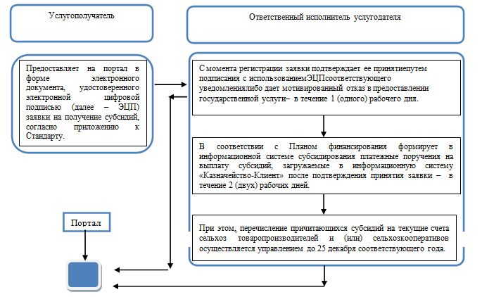

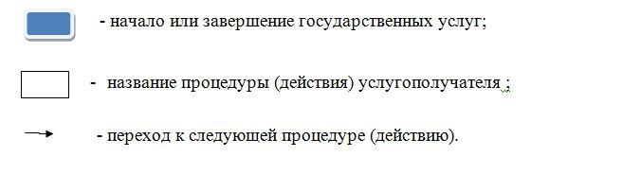

|  |  |
| --- | --- |
|  | Приложение 2 к |
|  | Регламенту государственной услуги |
|  | "Субсидирование повышения урожайности и |
|  | качества продукции растениеводства, стоимости |
|  | горюче - смазочных материалов и других |
|  | товарно - материальных ценностей, |
|  | необходимых для проведения весенне - |
|  | полевых и уборочных работ, путем |
|  | субсидирования производства |
|  | приоритетных культур" |

**Порядок использования информационных систем в процессе оказания государственной услуги через портал**

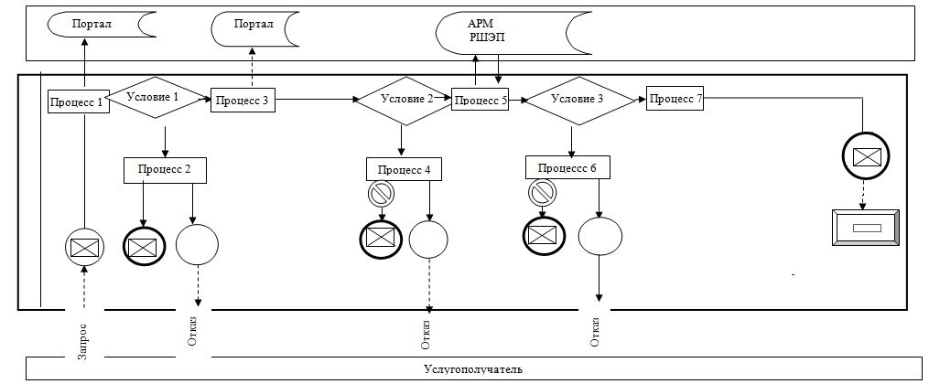

      Примечание: расшифровка аббревиатур:

      АРМ - автоматизированное рабочее место;

      РШЭП - региональный шлюз "Электронного правительства".

**Условные обозначения:**



© 2012. РГП на ПХВ «Институт законодательства и правовой информации Республики Казахстан» Министерства юстиции Республики Казахстан